**PLAN DE MANTENIMIENTO PREVENTIVO DE EQUIPOS INFORMÁTICOS**

**Edificio ADM Central**

**Zonales**

Servicio Ecuatoriano de Capacitación Profesional-SECAP

Dirección Tecnologías de la Información y Comunicación

# INDICE

Contenido

INDICE 2

1. Antecedentes 3

2. Introducción 3

3. Objetivo General 4

4. Objetivos Específicos 4

5. Diagnostico situacional 4

6. Alcance 5

7. Mantenimiento Preventivo 5

8. Riesgos 6

9. Periodo de ejecución 7

10. Ámbito de aplicación 7

11. Recursos Humanos y materiales 7

12. Seguimiento y monitoreo 8

13. Logros que se esperan alcanzar 8

14. Firmas de responsabilidad 9

Anexos 10

# Antecedentes

# Introducción

# Objetivo General

# Objetivos Específicos

# Diagnostico situacional

# Alcance

# Mantenimiento Preventivo y correctivo

# Riesgos

# Periodo de ejecución

# Ámbito de aplicación

# Recursos Humanos y materiales

# Seguimiento y monitoreo

# Logros que se esperan alcanzar

# Firmas de responsabilidad

|  |  |
| --- | --- |
| Elaborado  Analista de Tecnología 3 | Revisado  Director de Tecnologías de la Información y Comunicación |

Aprobado

Coordinador General Administrativo Financiero

# Anexos 1

1 Cronograma tentativo (susceptible a cambios, de acuerdo a disponibilidad de recursos)

|  |  |  |  |  |  |
| --- | --- | --- | --- | --- | --- |
| ZONA | CENTROS | | INICIO | FIN | ANALISTA |
| 2 | CENTRO | TENA |  | |  |
| 3 | CENTRO | PUYO |
| 4 | CENTRO | CHONE |  | |  |
| 4 | CENTRO | PORTOVIEJO |
| 4 | CENTRO | MANTA |
| 3 | CENTRO | RIOBAMBA |  | |  |
| 5 | CENTRO | GUARANDA |
| 3 | CENTRO | AMBATO |  | |  |
| 3 | CENTRO | LATAGUNGA |  | |  |
| 4 | CENTRO | STD. DOMINGO |  | |  |
| 1 | CENTRO | IBARRA |
| 1 | CENTRO | TULCAN |
| 1 | CENTRO | ESMERALDAS |
| 5 | CENTRO | GALAPAGOS |  | |  |
| 7 | CENTRO | MACHALA |  | |  |
| 7 | CENTRO | LOJA |
| 7 | CENTRO | ZAMORA |
| 2 | CENTRO | LAGO AGRIO |  | |  |
| 1 | CENTRO | ORELLANA |
| 2 | CENTRO | QUITO NORTE |  | |
| 5 | CENTRO | STD. ELENA |  | |  |
| 5 | CENTRO | GUAYAQUIL |
| 5 | CENTRO | MILAGRO |
| 5 | CENTRO | BABAHOYO |
| 6 | CENTRO | CUENCA |  | |  |
| 6 | CENTRO | AZOGUEZ |  | |
| 6 | CENTRO | SUCUA |

**MANTENIMIENTO**

EQUIPOS POR CONTRATO DE SERVICIOS

|  |  |  |  |
| --- | --- | --- | --- |
|  | **1° CUATRIMESTRE** | **2° CUATRIMESTRE** | **3° CUATRIMESTRE** |
| AIRE por ejecutar |  |  |  |
| UPS por ejecutar |  |  |  |
| IMPRESORAS |  | | |

EQUIPOS POR PERSONAL DE TICS

|  |  |  |  |  |
| --- | --- | --- | --- | --- |
|  | **1° TRIMESTRE** | **2° TRIMESTRE** | **3° TRIMESTRE** | **4° TRIMESTRE** |
| SERVIDORES y ALMACENAMIENTO |  | |  | |
| SWITCHS |  | |  | |
| FIREWALL |  | |  | |

**Anexos 2**

Hoja de mantenimiento preventivo

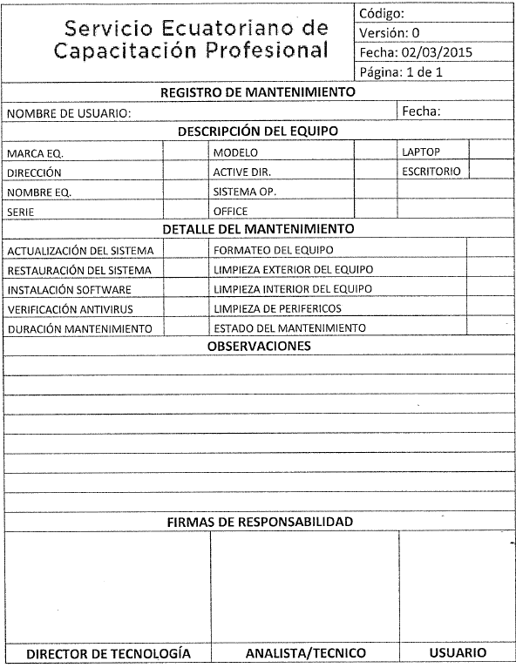

**GTI-PA-02-02-F02**

**21/06/2024**